volatile是什么？

其实volatile就是乞丐版的sychronized

volatile是JAVA虚拟机提供的轻量级的同步机制

三大特性：

1、保证可见性 ： volatile int number = 0;线程的工作内存中的修改了从公共数据拷贝到工作内存

中的数据后（即主内存中的数据的副本），需要立即通知其他线程，主线程里的数据修改了。

2、不保证原子性 ：会出现线程安全问题，数据不能保证一致性

3、禁止指令重排 ：jvm执行java代码的时候的执行顺序有可能会指令重排，导致多线程出现的线程不安全问题。例子如：懒汉子单例模式。

JVM(java虚拟机)

以上先认识JMM：JMM(java内存模型)是一种抽象的概念并不真实存在

JMM：可见性、原子性、有序性

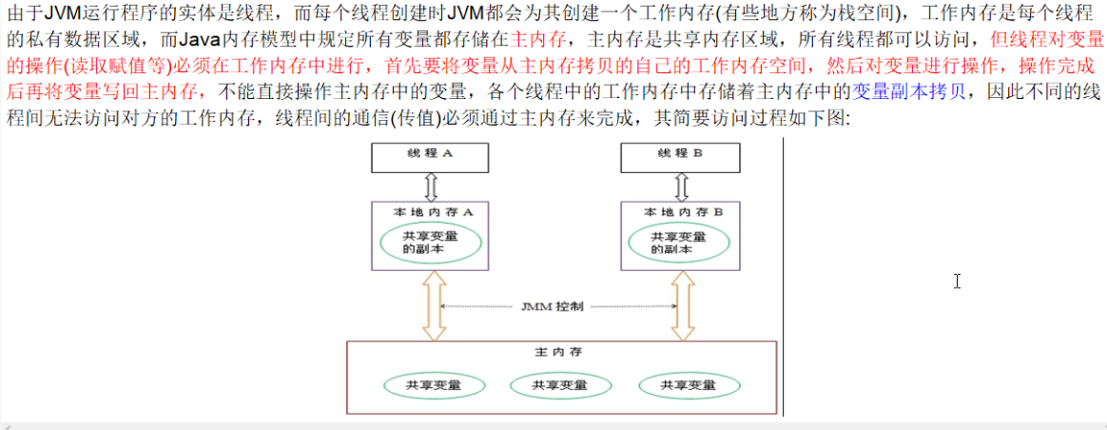

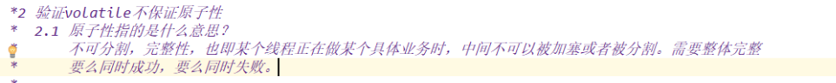

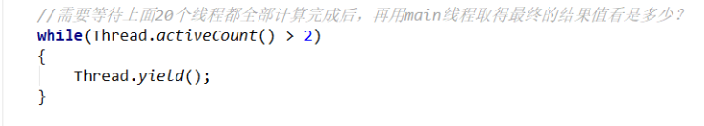

这是查看线程执行时间的最好的方式

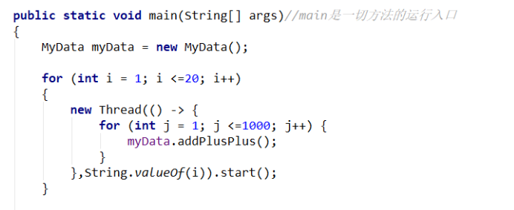

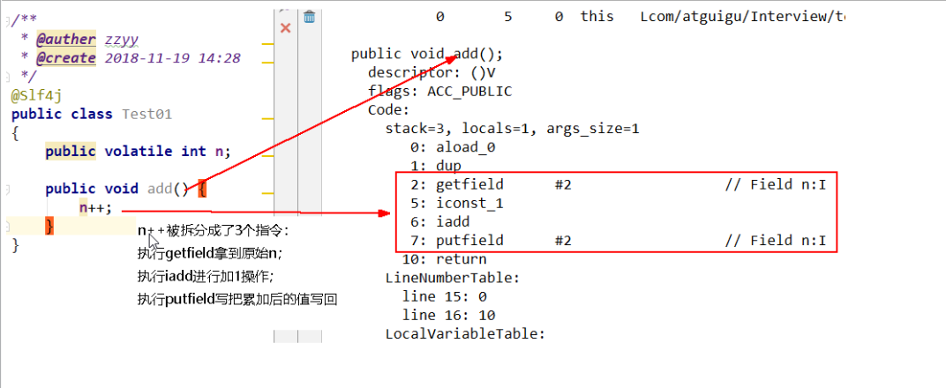

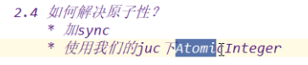

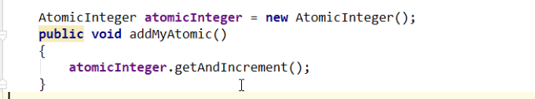

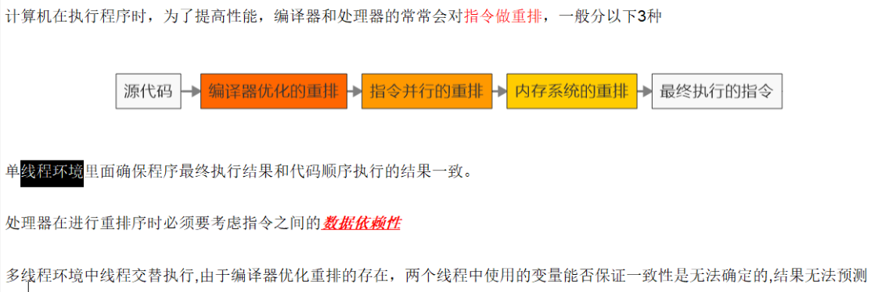

重排讲解：

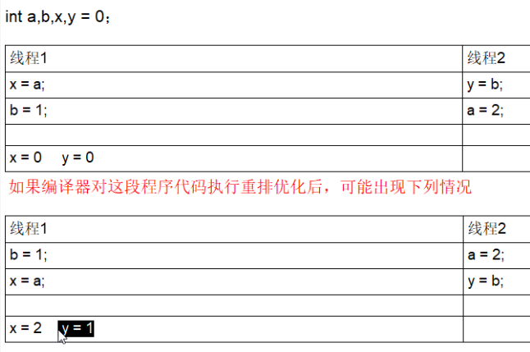

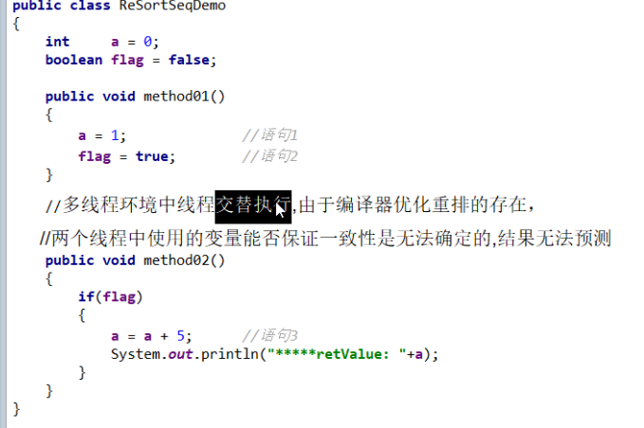

使用volatile修饰属性 禁止指令重排就可以了

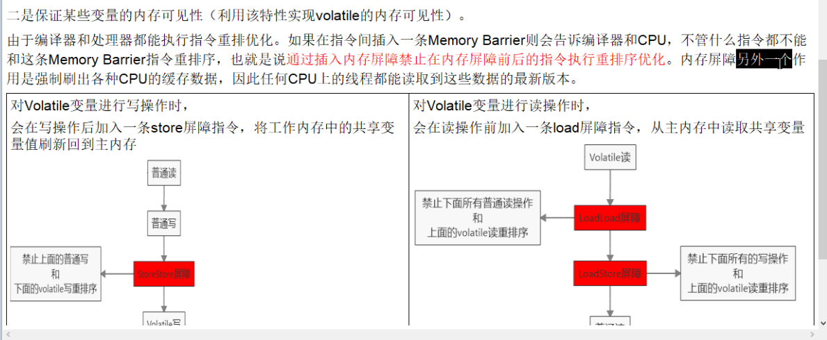

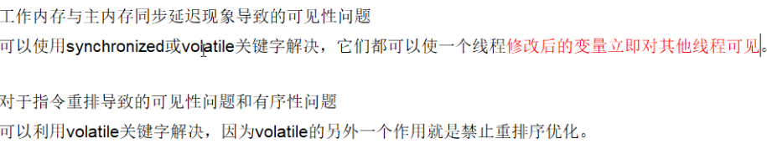

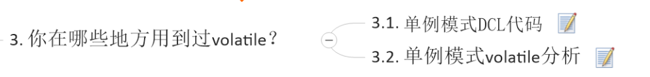

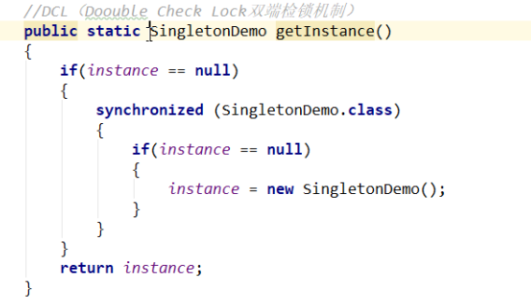

这个虽然是对，但是有0.001%是出异常





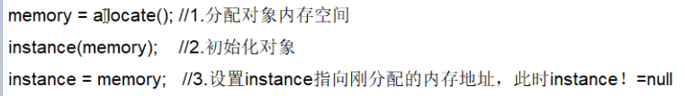



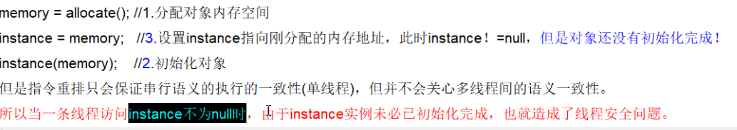



这个解决实例重排的问题

CAS是什么？

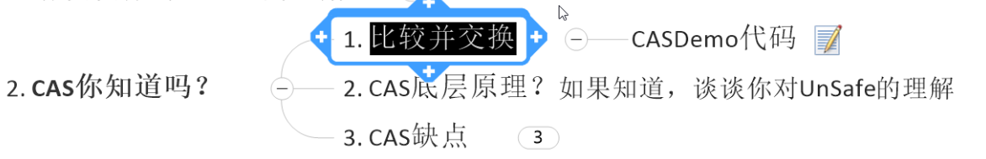

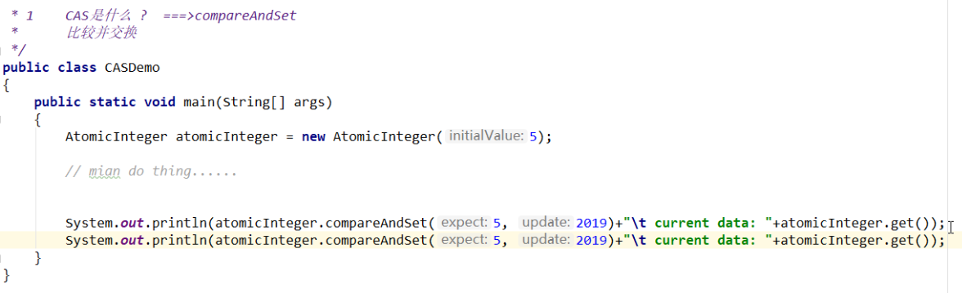

Expect是期望值，即希望主内存中的值是5的时候，update改变值为2019

第二句输出语句，期望值还是5，但是主内存是2019，所以返回false并且update失败